HİTİT İLAHİYAT DERGİSİ MAKALE ŞABLONU

1. Genel Kurallar

1. Makale öğeleri dizilişi şu şekilde olmalıdır:

1.1. İngilizce Başlık

1.2. Abstract

1.3. Keywords

1.4. Türkçe Başlık

1.5. Öz

1.6. Anahtar Kelimeler

1.7. Gövde Metni

1.8. Sonuç

1.9. Kaynakça

2. Makaledeki tüm Başlıklar İlk Harfleri Büyük harf ve 11 punto olmalıdır.

3. Makale sayfası A4 formatında olmalıdır.

4. Kenar boşlukları her yönden 3 cm olmalıdır.

5. Makale başlığı için sayfa sonu açıklama yapılacaksa * işareti kullanılmalıdır.

6. Alt ve Üst Bilgi girişi yapılmamalıdır.

7. Sayfa numarası eklenmemelidir.

8. Makalede Arapça kelime ve metinler Times New Roman yazıtipiyle, 10 punto büyüklüğünde yazılmalıdır. Arapça kelimeler ile ilgili diğer yazım kuralları aşağıdaki kurallarla aynıdır.

**9. Şablonla düzenleme yaparken şablon haricinde dikkat edilmesi gereken hususları** [**https://dergipark.org.tr/tr/pub/hid/writing-rules**](https://dergipark.org.tr/tr/pub/hid/writing-rules) **linki üzerinden görebilirsiniz.**

Makale Başlığı

Abstract

Abstract text should be written here. Abstract text should be written here. Abstract text should be written here. Abstract text should be written here. Abstract text should be written here. Abstract text should be written here. Abstract text should be written here. Abstract text should be written here. Abstract text should be written here. Abstract text should be written here. Abstract text should be written here. Abstract text should be written here. Abstract text should be written here. Abstract text should be written here. Abstract text should be written here. Abstract text should be written here. Abstract text should be written here. Abstract text should be written here. Abstract text should be written here. Abstract text should be written here. Abstract text should be written here. Abstract text should be written here. Abstract text should be written here. Abstract text should be written here. Abstract text should be written here. Abstract text should be written here. Abstract text should be written here. Abstract text should be written here. Abstract text should be written here. Abstract text should be written here.

**Keywords:** Keywords 1, Keywords 2, Keywords 3, Keywords 4, Keywords 5.

Öz

Özet metni buraya yazılmalıdır. Özet metni buraya yazılmalıdır. Özet metni buraya yazılmalıdır. Özet metni buraya yazılmalıdır. Özet metni buraya yazılmalıdır. Özet metni buraya yazılmalıdır. Özet metni buraya yazılmalıdır. Özet metni buraya yazılmalıdır. Özet metni buraya yazılmalıdır. Özet metni buraya yazılmalıdır. Özet metni buraya yazılmalıdır. Özet metni buraya yazılmalıdır. Özet metni buraya yazılmalıdır. Özet metni buraya yazılmalıdır. Özet metni buraya yazılmalıdır. Özet metni buraya yazılmalıdır. Özet metni buraya yazılmalıdır. Özet metni buraya yazılmalıdır. Özet metni buraya yazılmalıdır. Özet metni buraya yazılmalıdır. Özet metni buraya yazılmalıdır. Özet metni buraya yazılmalıdır. Özet metni buraya yazılmalıdır. Özet metni buraya yazılmalıdır. Özet metni buraya yazılmalıdır. Özet metni buraya yazılmalıdır. Özet metni buraya yazılmalıdır. Özet metni buraya yazılmalıdır. Özet metni buraya yazılmalıdır. Özet metni buraya yazılmalıdır. Özet metni buraya yazılmalıdır. Özet metni buraya yazılmalıdır. Özet metni buraya yazılmalıdır. Özet metni buraya yazılmalıdır. Özet metni buraya yazılmalıdır. Özet metni buraya yazılmalıdır. Özet metni buraya yazılmalıdır. Özet metni buraya yazılmalıdır. Özet metni buraya yazılmalıdır. Özet metni buraya yazılmalıdır. Özet metni buraya yazılmalıdır. Özet metni buraya yazılmalıdır. Özet metni buraya yazılmalıdır. Özet metni buraya yazılmalıdır. Özet metni buraya yazılmalıdır. Özet metni buraya yazılmalıdır. Özet metni buraya yazılmalıdır. Özet metni buraya yazılmalıdır. Özet metni buraya yazılmalıdır.

**Anahtar Kelimeler:** Kelime 1, Kelime 2, Kelime 3, Kelime 4, Kelime 5.

Giriş

Giriş metni buraya yazılmalıdır. Giriş metni buraya yazılmalıdır. Giriş metni buraya yazılmalıdır. Giriş metni buraya yazılmalıdır. Giriş metni buraya yazılmalıdır. Giriş metni buraya yazılmalıdır. Giriş metni buraya yazılmalıdır. Giriş metni buraya yazılmalıdır. Giriş metni buraya yazılmalıdır. Giriş metni buraya yazılmalıdır. Giriş metni buraya yazılmalıdır. Giriş metni buraya yazılmalıdır. Giriş metni buraya yazılmalıdır. Giriş metni buraya yazılmalıdır. Giriş metni buraya yazılmalıdır. Giriş metni buraya yazılmalıdır. Giriş metni buraya yazılmalıdır. Giriş metni buraya yazılmalıdır. Giriş metni buraya yazılmalıdır. Giriş metni buraya yazılmalıdır. Giriş metni buraya yazılmalıdır. Giriş metni buraya yazılmalıdır. Giriş metni buraya yazılmalıdır. Giriş metni buraya yazılmalıdır. Giriş metni buraya yazılmalıdır. Giriş metni buraya yazılmalıdır. Giriş metni buraya yazılmalıdır. Giriş metni buraya yazılmalıdır. Giriş metni buraya yazılmalıdır. Giriş metni buraya yazılmalıdır. Giriş metni buraya yazılmalıdır. Giriş metni buraya yazılmalıdır. Giriş metni buraya yazılmalıdır. Giriş metni buraya yazılmalıdır. Giriş metni buraya yazılmalıdır. Giriş metni buraya yazılmalıdır. Giriş metni buraya yazılmalıdır. Giriş metni buraya yazılmalıdır. Giriş metni buraya yazılmalıdır. Giriş metni buraya yazılmalıdır. Giriş metni buraya yazılmalıdır. Giriş metni buraya yazılmalıdır. Giriş metni buraya yazılmalıdır. Giriş metni buraya yazılmalıdır. Giriş metni buraya yazılmalıdır. Giriş metni buraya yazılmalıdır. Giriş metni buraya yazılmalıdır. Giriş metni buraya yazılmalıdır. Giriş metni buraya yazılmalıdır. Giriş metni buraya yazılmalıdır. Giriş metni buraya yazılmalıdır. Giriş metni buraya yazılmalıdır. Giriş metni buraya yazılmalıdır. Giriş metni buraya yazılmalıdır. Giriş metni buraya yazılmalıdır. Giriş metni buraya yazılmalıdır. Giriş metni buraya yazılmalıdır. Giriş metni buraya yazılmalıdır. Giriş metni buraya yazılmalıdır. Giriş metni buraya yazılmalıdır. Giriş metni buraya yazılmalıdır. Giriş metni buraya yazılmalıdır. Giriş metni buraya yazılmalıdır. Giriş metni buraya yazılmalıdır. Giriş metni buraya yazılmalıdır. Giriş metni buraya yazılmalıdır. Giriş metni buraya yazılmalıdır. Giriş metni buraya yazılmalıdır. Giriş metni buraya yazılmalıdır. Giriş metni buraya yazılmalıdır. Giriş metni buraya yazılmalıdır. Giriş metni buraya yazılmalıdır. Giriş metni buraya yazılmalıdır. Giriş metni buraya yazılmalıdır. Giriş metni buraya yazılmalıdır. Giriş metni buraya yazılmalıdır. Giriş metni buraya yazılmalıdır. Giriş metni buraya yazılmalıdır.

1. Birinci Derece Başlık

Birinci derece başlığın gövde metni bu şekilde yazılmalıdır. Birinci derece başlığın gövde metni bu şekilde yazılmalıdır. Birinci derece başlığın gövde metni bu şekilde yazılmalıdır. Birinci derece başlığın gövde metni bu şekilde yazılmalıdır. Birinci derece başlığın gövde metni bu şekilde yazılmalıdır. Birinci derece başlığın gövde metni bu şekilde yazılmalıdır. Birinci derece başlığın gövde metni bu şekilde yazılmalıdır. Birinci derece başlığın gövde metni bu şekilde yazılmalıdır.

Doğrudan alıntı yapılacaksa ve bu da pragraf boyutundaysa bu şekilde yazılmalıdır. Doğrudan alıntı pragraf boyutundaysa bu şekilde yazılmalıdır. Doğrudan alıntı pragraf boyutundaysa bu şekilde yazılmalıdır. Doğrudan alıntı pragraf boyutundaysa bu şekilde yazılmalıdır. Doğrudan alıntı pragraf boyutundaysa bu şekilde yazılmalıdır. Doğrudan alıntı pragraf boyutundaysa bu şekilde yazılmalıdır. Doğrudan alıntı pragraf boyutundaysa bu şekilde yazılmalıdır.

Arapça ifadeler metin içerisinde kısa kelimeler geçecekse “الكتاب” bu şekilde yazılmalıdır.

Arapça ifadeler uzun bir metin halinde verilecekse aşağıdaki gibi olmalıdır.

يجب كتابة النصوص العربية بهذه الطريقة يجب كتابة النصوص العربية بهذه الطريقة يجب كتابة النصوص العربية بهذه الطريقة يجب كتابة النصوص العربية بهذه الطريقة يجب كتابة النصوص العربية بهذه الطريقة يجب كتابة النصوص العربية بهذه الطريقة يجب كتابة النصوص العربية بهذه الطريقة يجب كتابة النصوص العربية بهذه الطريقة يجب كتابة النصوص العربية بهذه الطريقة يجب كتابة النصوص العربية بهذه الطريقة يجب كتابة النصوص العربية بهذه الطريقة.

1.1. Alt Başlık

Alt derece başlığın gövde metni bu şekilde yazılmalıdır. Alt derece başlığın gövde metni bu şekilde yazılmalıdır. Alt derece başlığın gövde metni bu şekilde yazılmalıdır. Alt derece başlığın gövde metni bu şekilde yazılmalıdır. Alt derece başlığın gövde metni bu şekilde yazılmalıdır. Alt derece başlığın gövde metni bu şekilde yazılmalıdır. Alt derece başlığın gövde metni bu şekilde yazılmalıdır. Alt derece başlığın gövde metni bu şekilde yazılmalıdır. [1]

Arapça ifadeler metin içerisinde kısa kelimeler geçecekse “الكتاب” bu şekilde yazılmalıdır.

Arapça ifadeler uzun bir metin halinde verilecekse aşağıdaki gibi olmalıdır.

يجب كتابة النصوص العربية بهذه الطريقة يجب كتابة النصوص العربية بهذه الطريقة يجب كتابة النصوص العربية بهذه الطريقة يجب كتابة النصوص العربية بهذه الطريقة يجب كتابة النصوص العربية بهذه الطريقة يجب كتابة النصوص العربية بهذه الطريقة يجب كتابة النصوص العربية بهذه الطريقة يجب كتابة النصوص العربية بهذه الطريقة يجب كتابة النصوص العربية بهذه الطريقة يجب كتابة النصوص العربية بهذه الطريقة يجب كتابة النصوص العربية بهذه الطريقة.

111. İkinci Alt Başlık

Alt derece başlığın gövde metni bu şekilde yazılmalıdır. Alt derece başlığın gövde metni bu şekilde yazılmalıdır. Alt derece başlığın gövde metni bu şekilde yazılmalıdır. Alt derece başlığın gövde metni bu şekilde yazılmalıdır. Alt derece başlığın gövde metni bu şekilde yazılmalıdır. Alt derece başlığın gövde metni bu şekilde yazılmalıdır. Alt derece başlığın gövde metni bu şekilde yazılmalıdır. Alt derece başlığın gövde metni bu şekilde yazılmalıdır. [2]

Arapça ifadeler metin içerisinde kısa kelimeler geçecekse “الكتاب” bu şekilde yazılmalıdır.

Arapça ifadeler uzun bir metin halinde verilecekse aşağıdaki gibi olmalıdır.

يجب كتابة النصوص العربية بهذه الطريقة يجب كتابة النصوص العربية بهذه الطريقة يجب كتابة النصوص العربية بهذه الطريقة يجب كتابة النصوص العربية بهذه الطريقة يجب كتابة النصوص العربية بهذه الطريقة يجب كتابة النصوص العربية بهذه الطريقة يجب كتابة النصوص العربية بهذه الطريقة يجب كتابة النصوص العربية بهذه الطريقة يجب كتابة النصوص العربية بهذه الطريقة يجب كتابة النصوص العربية بهذه الطريقة يجب كتابة النصوص العربية بهذه الطريقة.

**Tablolar bu şekilde verilmelidir:**

**Tablo 1.** Tablo Başlığı Buraya Yazılmalıdır.

|  |  |  |  |
| --- | --- | --- | --- |
| Tablo Şablonu | | | |
| Tablo İçerik | Tablo İçerik | Tablo İçerik | Tablo İçerik |
| Tablo İçerik | Tablo İçerik | Tablo İçerik | Tablo İçerik |

**Kaynak:** Tablo Kaynağı Buraya Yazılmalıdır.

**Şekiller bu şekilde verilmelidir**

**Şekil 1.** Şekil Başlığı Buraya Yazılmalıdır.

**Kaynak:** Şekil Kaynağı Buraya Yazılmalıdır.

**Resim bu şekilde verilmelidir**

**Resim 1.** Resiml Başlığı Buraya Yazılmalıdır.

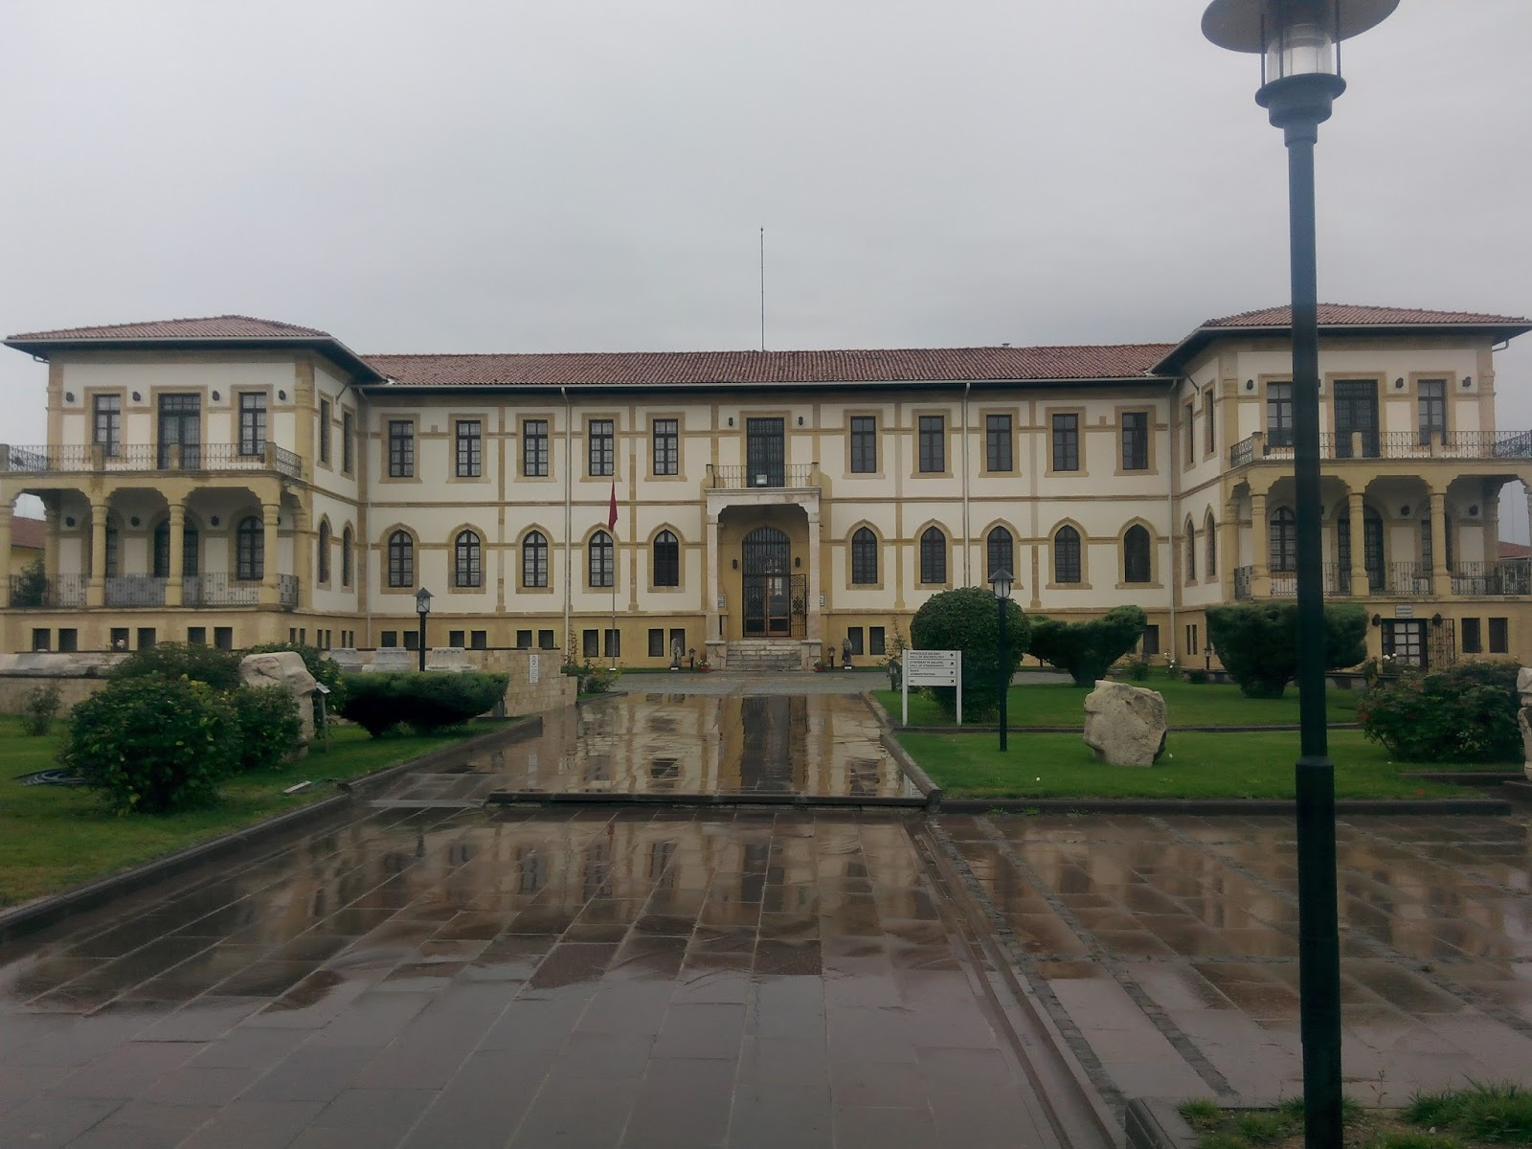

**Kaynak:** Resim Kaynağı Buraya Yazılmalıdır.

Sonuç

Sonuç bölümü bu şekilde yazılacaktır. Sonuç bölümü bu şekilde yazılacaktır. Sonuç bölümü bu şekilde yazılacaktır. Sonuç bölümü bu şekilde yazılacaktır. Sonuç bölümü bu şekilde yazılacaktır. Sonuç bölümü bu şekilde yazılacaktır. Sonuç bölümü bu şekilde yazılacaktır. Sonuç bölümü bu şekilde yazılacaktır. Sonuç bölümü bu şekilde yazılacaktır. Sonuç bölümü bu şekilde yazılacaktır.Sonuç bölümü bu şekilde yazılacaktır. Sonuç bölümü bu şekilde yazılacaktır. Sonuç bölümü bu şekilde yazılacaktır. Sonuç bölümü bu şekilde yazılacaktır. Sonuç bölümü bu şekilde yazılacaktır. Sonuç bölümü bu şekilde yazılacaktır.

Kaynakça

Kaynakça bu şekilde olmalıdır. Kaynakça bu şekilde olmalıdır. Kaynakça bu şekilde olmalıdır. Kaynakça bu şekilde olmalıdır.

Kaynakça bu şekilde olmalıdır. Kaynakça bu şekilde olmalıdır. Kaynakça bu şekilde olmalıdır. Kaynakça bu şekilde olmalıdır. Kaynakça bu şekilde olmalıdır.

Kaynakça bu şekilde olmalıdır. Kaynakça bu şekilde olmalıdır. Kaynakça bu şekilde olmalıdır. Kaynakça bu şekilde olmalıdır. Kaynakça bu şekilde olmalıdır.

Kaynakça bu şekilde olmalıdır. Kaynakça bu şekilde olmalıdır. Kaynakça bu şekilde olmalıdır. Kaynakça bu şekilde olmalıdır.

Kaynakça bu şekilde olmalıdır. Kaynakça bu şekilde olmalıdır. Kaynakça bu şekilde olmalıdır. Kaynakça bu şekilde olmalıdır. Kaynakça bu şekilde olmalıdır. Kaynakça bu şekilde olmalıdır.

Kaynakça bu şekilde olmalıdır. Kaynakça bu şekilde olmalıdır. Kaynakça bu şekilde olmalıdır. Kaynakça bu şekilde olmalıdır.

Kaynakça bu şekilde olmalıdır. Kaynakça bu şekilde olmalıdır. Kaynakça bu şekilde olmalıdır. Kaynakça bu şekilde olmalıdır.

Kaynakça bu şekilde olmalıdır. Kaynakça bu şekilde olmalıdır. Kaynakça bu şekilde olmalıdır. Kaynakça bu şekilde olmalıdır.

1. Dipnotlar bu şekilde yazılmalıdır.
2. Dipnotlar bu şekilde yazılmalıdır.